庆安县人民代表大会常务委员会办公室（部门）
2021年度部门决算
公开说明

目 录
第一部分 部门概况 1
一、部门（单位）职责 1
二、机构设置 1
三、人员构成 2
第二部分 2021年度部门决算公开报表 2
一、收入支出决算总表 2
二、收入决算表 3
三、支出决算表 3
四、财政拨款收入支出决算总表 4
五、一般公共预算财政拨款支出决算表 4
六、一般公共预算财政拨款基本支出决算表 5
七、一般公共预算财政拨款“三公”经费支出决算表 5
八、政府性基金预算财政拨款收入支出决算表 6
九、国有资本经营预算财政拨款支出决算表 6
第三部分 2021年度部门决算收支增减变化情况说明 7
一、收入支出总体增减变化情况说明 7
二、收入决算增减变化情况说明 7
三、支出决算增减变化情况说明 8
四、财政拨款收入支出增减变化情况说明 8
五、一般公共预算财政拨款收入支出增减变化情况说明 9
六、一般公共预算财政拨款基本支出增减变化情况说明 10
七、一般公共预算“三公”经费支出增减变化情况说明 10
八、政府性基金预算财政拨款收入支出增减变化情况说明 12
九、国有资本经营预算财政拨款收入支出增减变化情况说明 14
十、机关运行经费执行情况说明 14
十一、政府采购支出情况说明 15
十二、国有资产占有使用情况说明 16
十三、预算绩效情况说明 16
第四部分 名词解释 19
第五部分 附录 19

第一部分 部门概况

一、部门职责
（一）在本行政区域内，保证宪法、法律、行政法规和上级人民代表大会及其常务委员会决议的遵守和执行；
（二）领导或者主持本级人民代表大会代表的选举；
（三）召集本级人民代表大会会议；
（四）讨论、决定本行政区域内的政治、经济、教育、科学、文化、卫生、环境和资源保护、民政、民族等工作的重大事项；
（五）根据本级人民政府的建议、决定对本行政区域内的国民经济和社会发展计划、预算的部分变更；
（六）监督本级人民政府、人民法院和人民检察院的工作，联系本级人民代表大会代表，受理人民群众对上述机关和国家工作人员的申诉和意见；
（七）撤销下一级人民代表大会及其常务委员会的不适当的决议；
（八）撤销本级人民政府的不适当的决定和命令；
（九）在本级人民代表大会闭会期间，决定副县长个别任免；在县长和人民法院院长、人民检察院检察长因故不能担任职务的时候，从本级人民政府、人民法院、人民检察院副职领导人员中决定代理人选；决定代理检察长，须报上一级人民检察院和人民代表大会常务委员会备案；
（十）根据县长的提名，决定本级人民政府局长、委员会主任的任免，报上一级人民政府备案；
（十一）按照人民法院组织法和人民检察院组织法的规定，任免人民法院副院长、庭长、副庭长、审判委员会委员、审判员，任免人民检察院副检察长、检察委员会委员、检察员；
（十二）在本级人民代表大会闭会期间，决定撤销个别副县长的职务；决定撤销由它任命的本级人民政府其他组成人员和人民法院副院长、庭长、副庭长、审判委员会委员、审判员，人民检察院副检察长、检察委员会委员、检察员的职务；
（十三）在本级人民代表大会闭会期间，补选上一级人民代表大会出缺的代表和罢免个别代表；
（十四）决定授予地方的荣誉称号。
二、机构设置
庆安县人大设置4个专门委员会，分别为：庆安县人大法制委员会、庆安县人大财政经济委员会、庆安县人大科教文卫委员会、庆安县社会建设委员会，均设专职主任委员1职（正科级）。
庆安县人大常委会设置1个办事机构，为庆安县人大常委会办公室，设主任1职（正科级）、副主任1职（副科级），3个工作机构，分别为：庆安县人大常委会人事选举工作委员会、庆安县人大常委会信访工作委员会、庆安县人大常委会预算审查工作委员会，各设主任1职（正科级），副主任1职（副科级）。

三、人员构成
庆安县人民代表大会常务委员会人员编制数27个，其中，行政编制24个，工勤编制3个。实有在职人数27人，其中，行政编制人员27人（含工勤人员3人）。离退休26人，其中：离休1人、退休25人。
与上年决算相比，实有在职人数减少2人。

第二部分 2021年度部门决算公开报表

一、收入支出决算总表
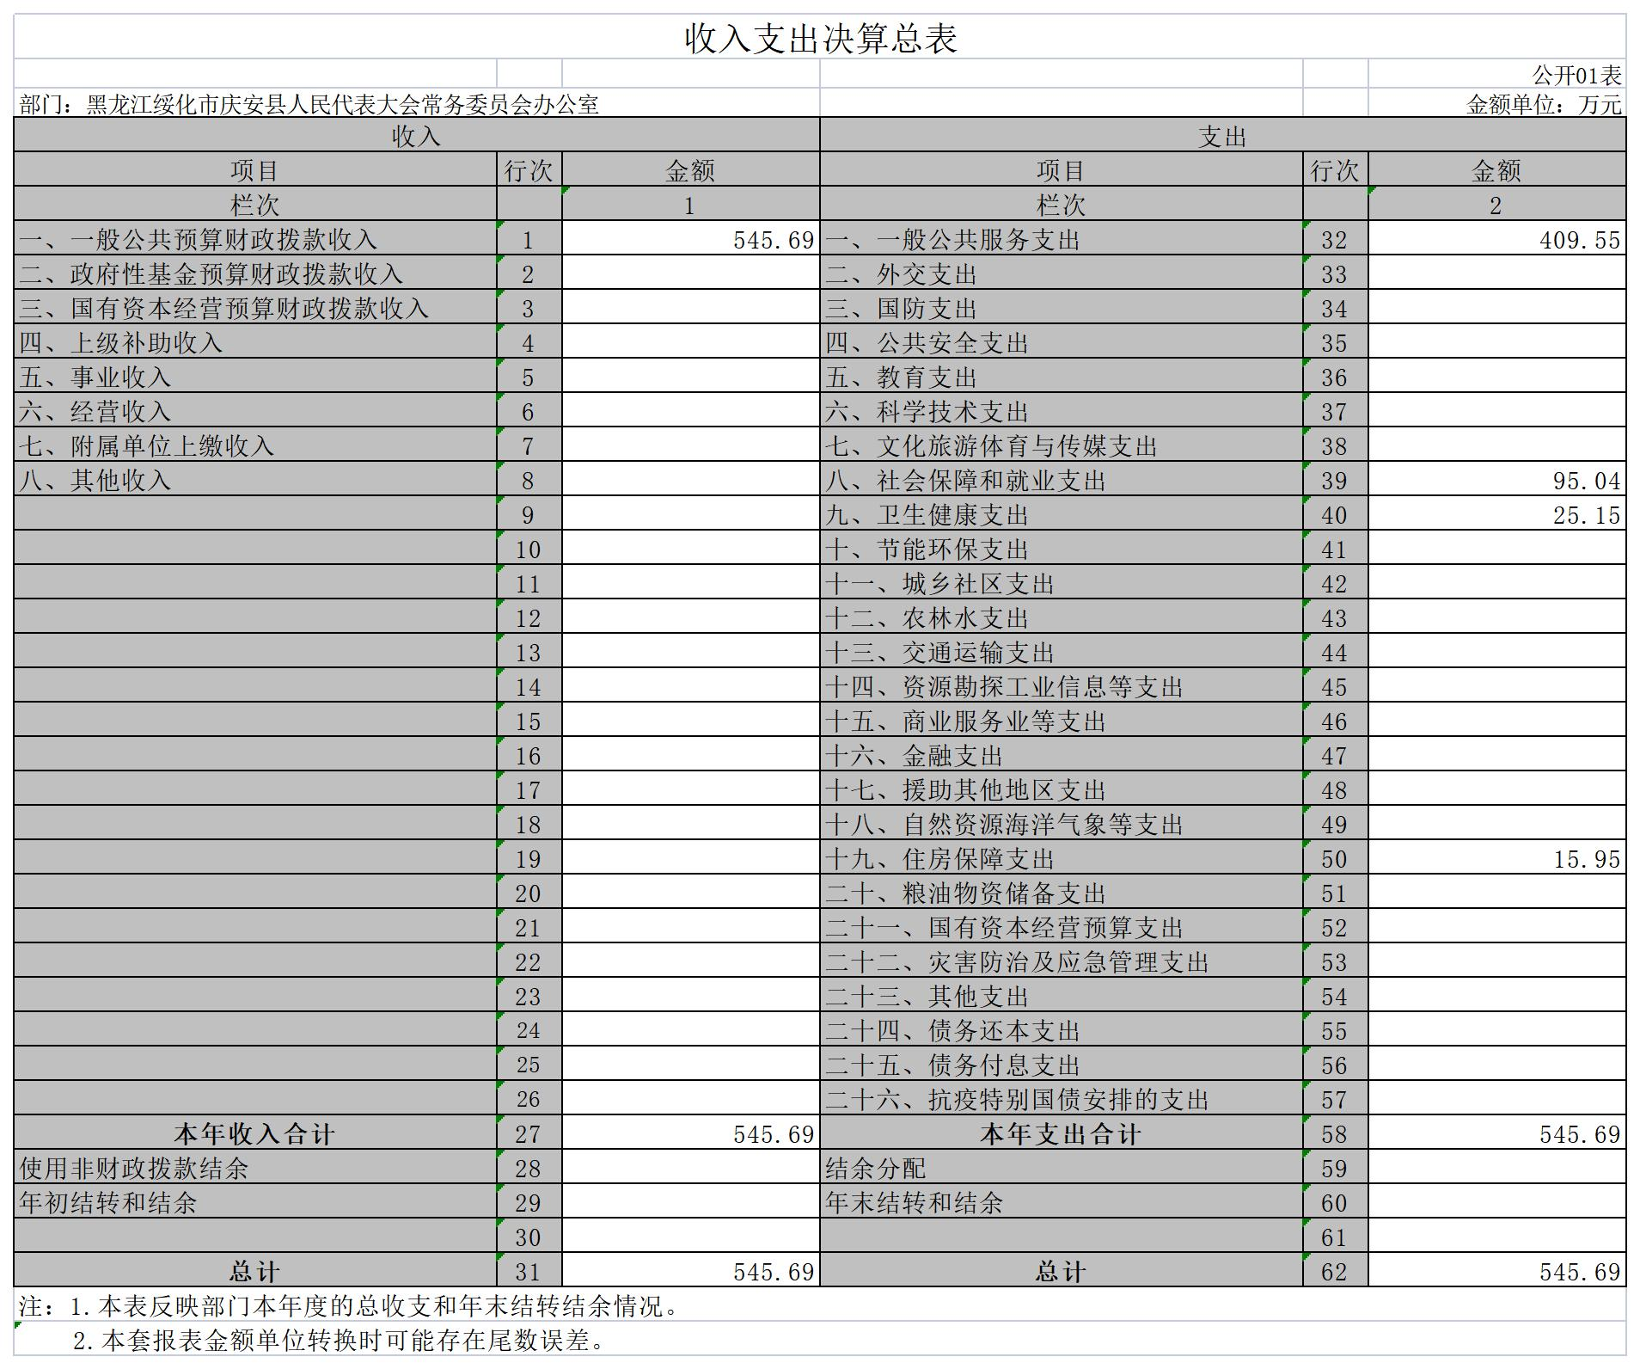

收入决算表

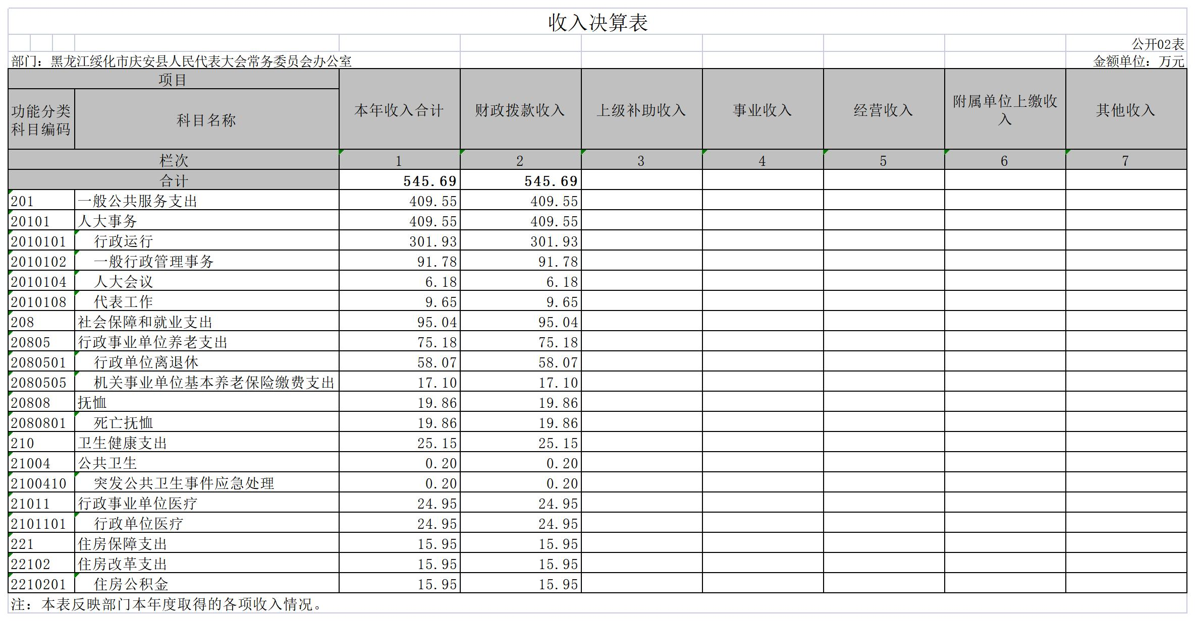

三、支出决算表
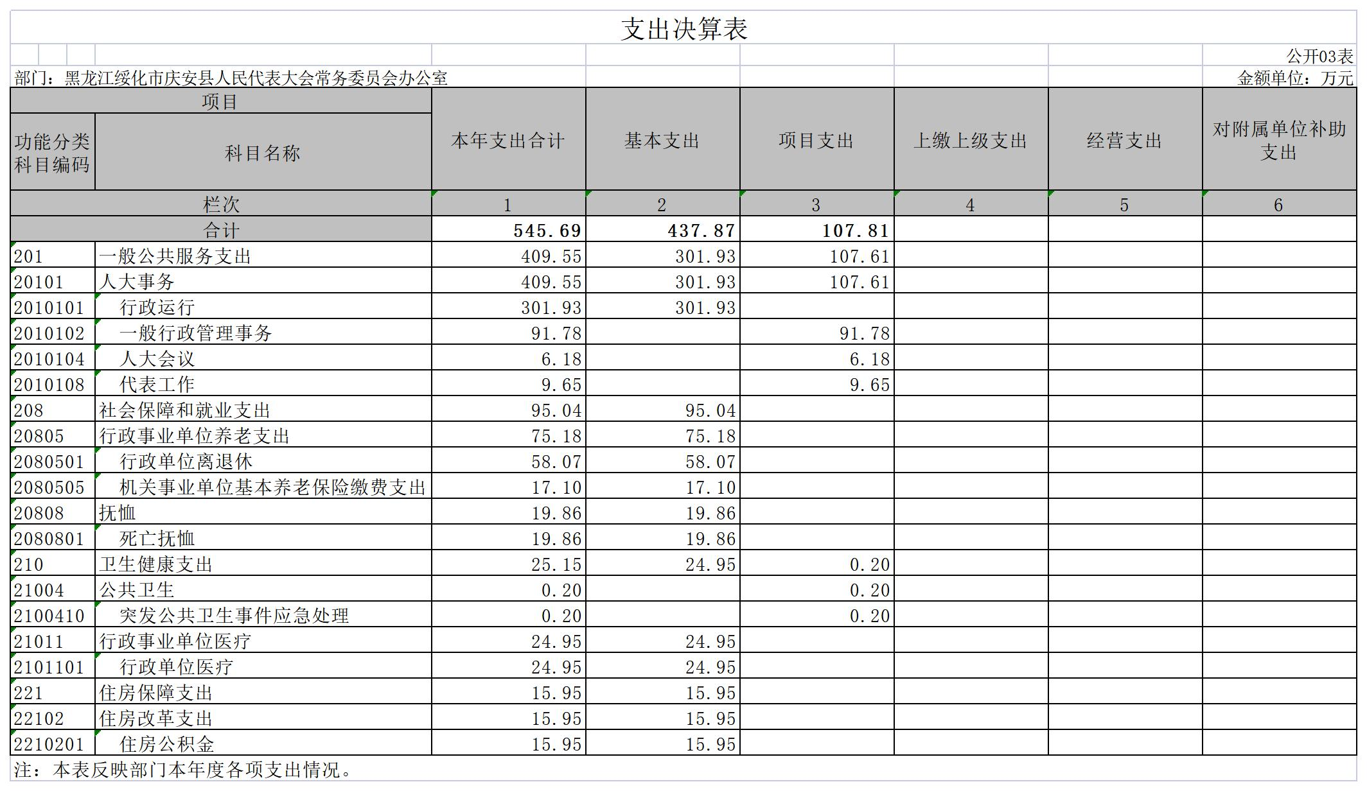

四、财政拨款收入支出决算总表

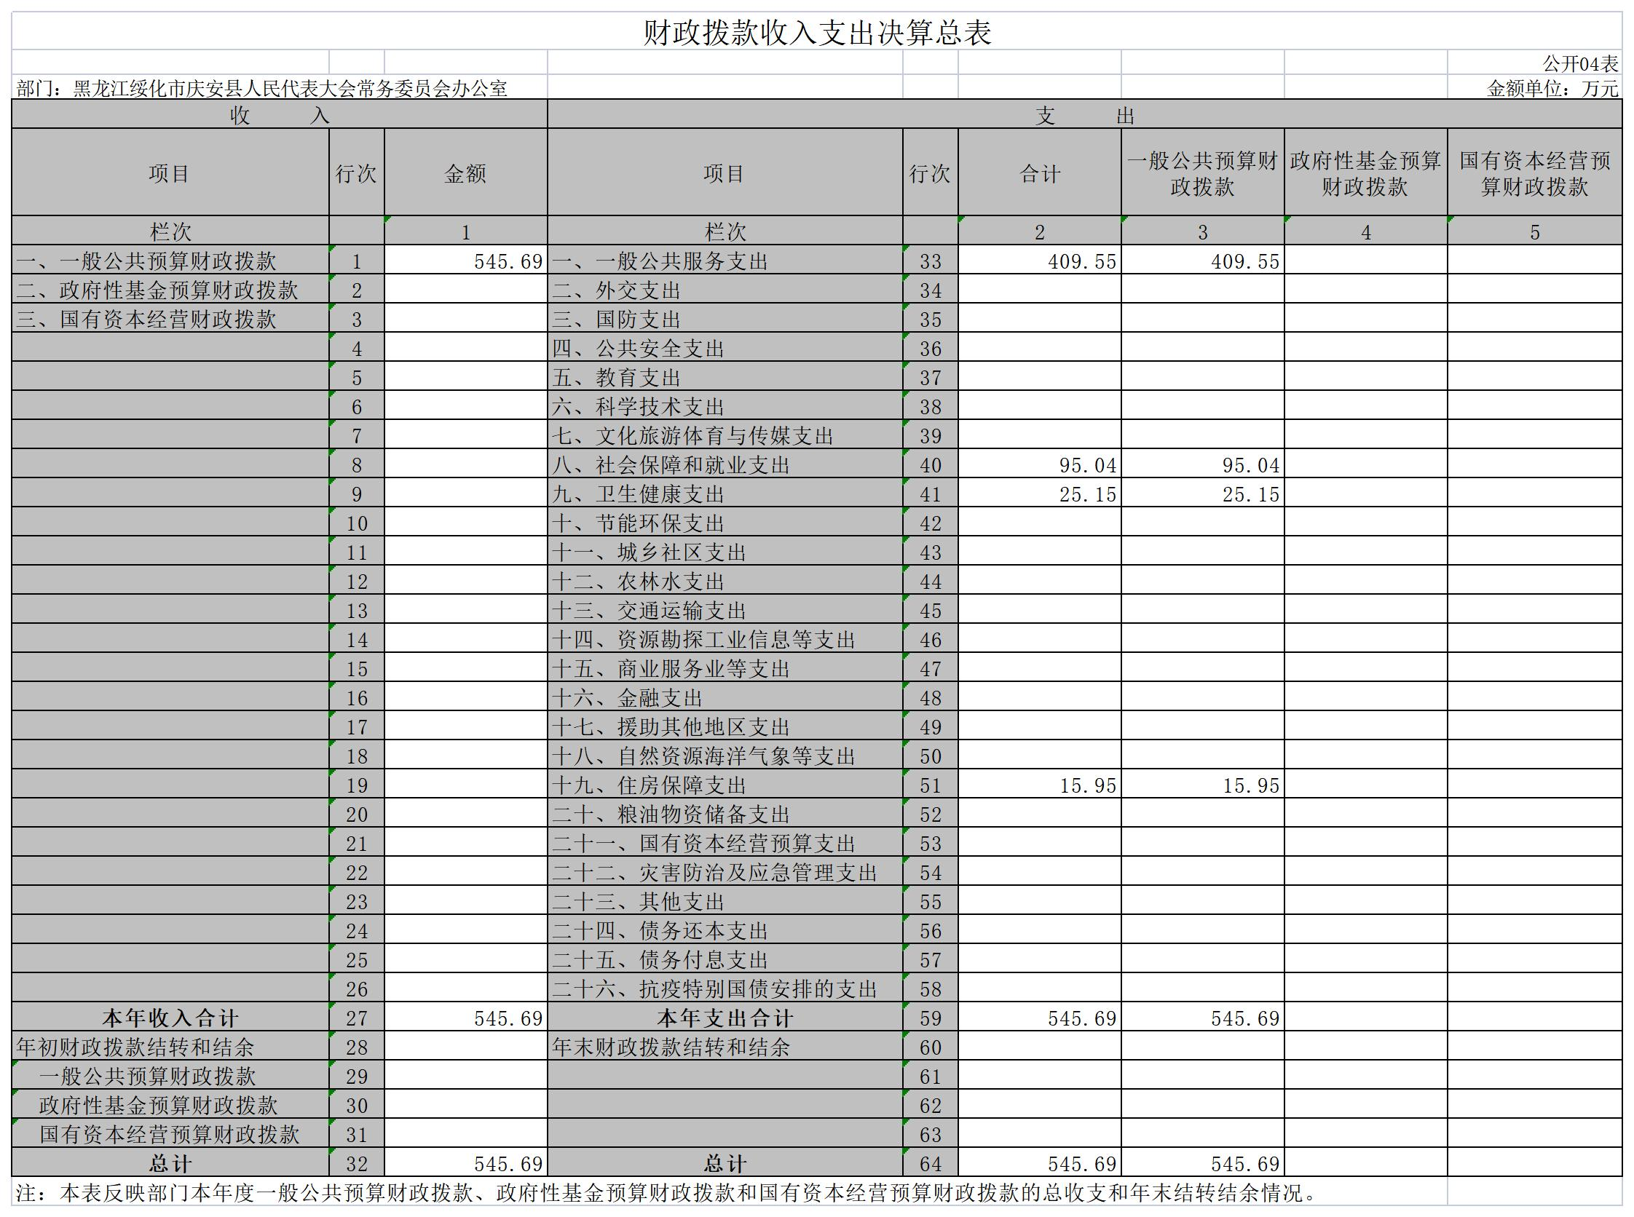

五、一般公共预算财政拨款支出决算表

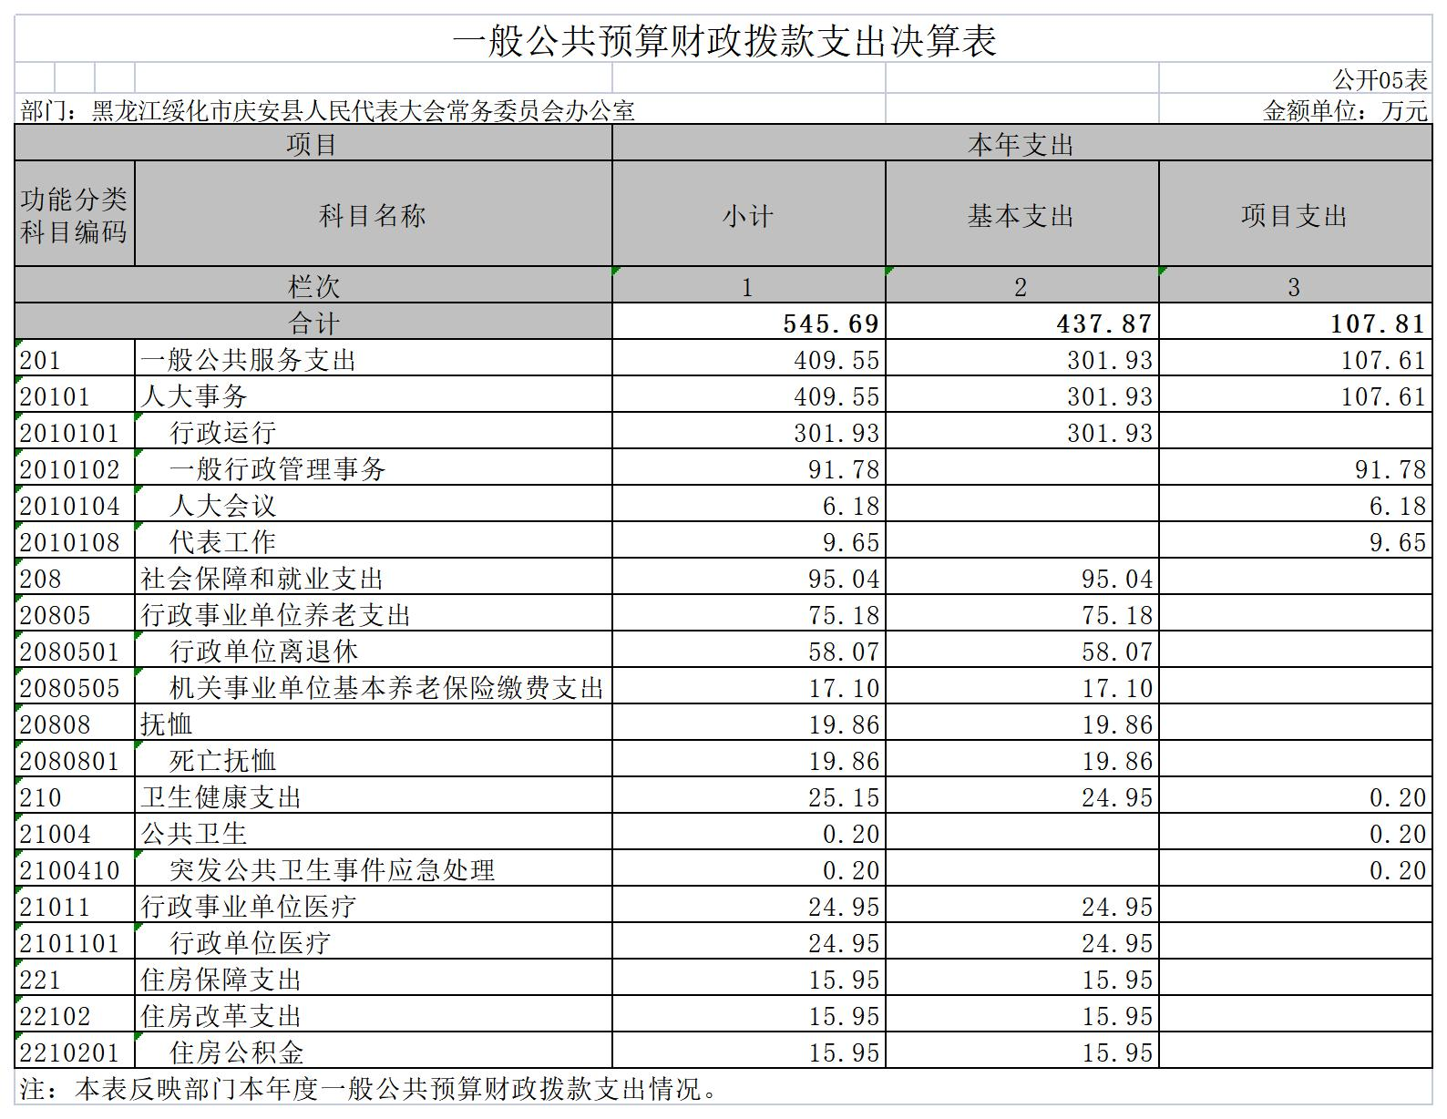

一般公共预算财政拨款基本支出决算表
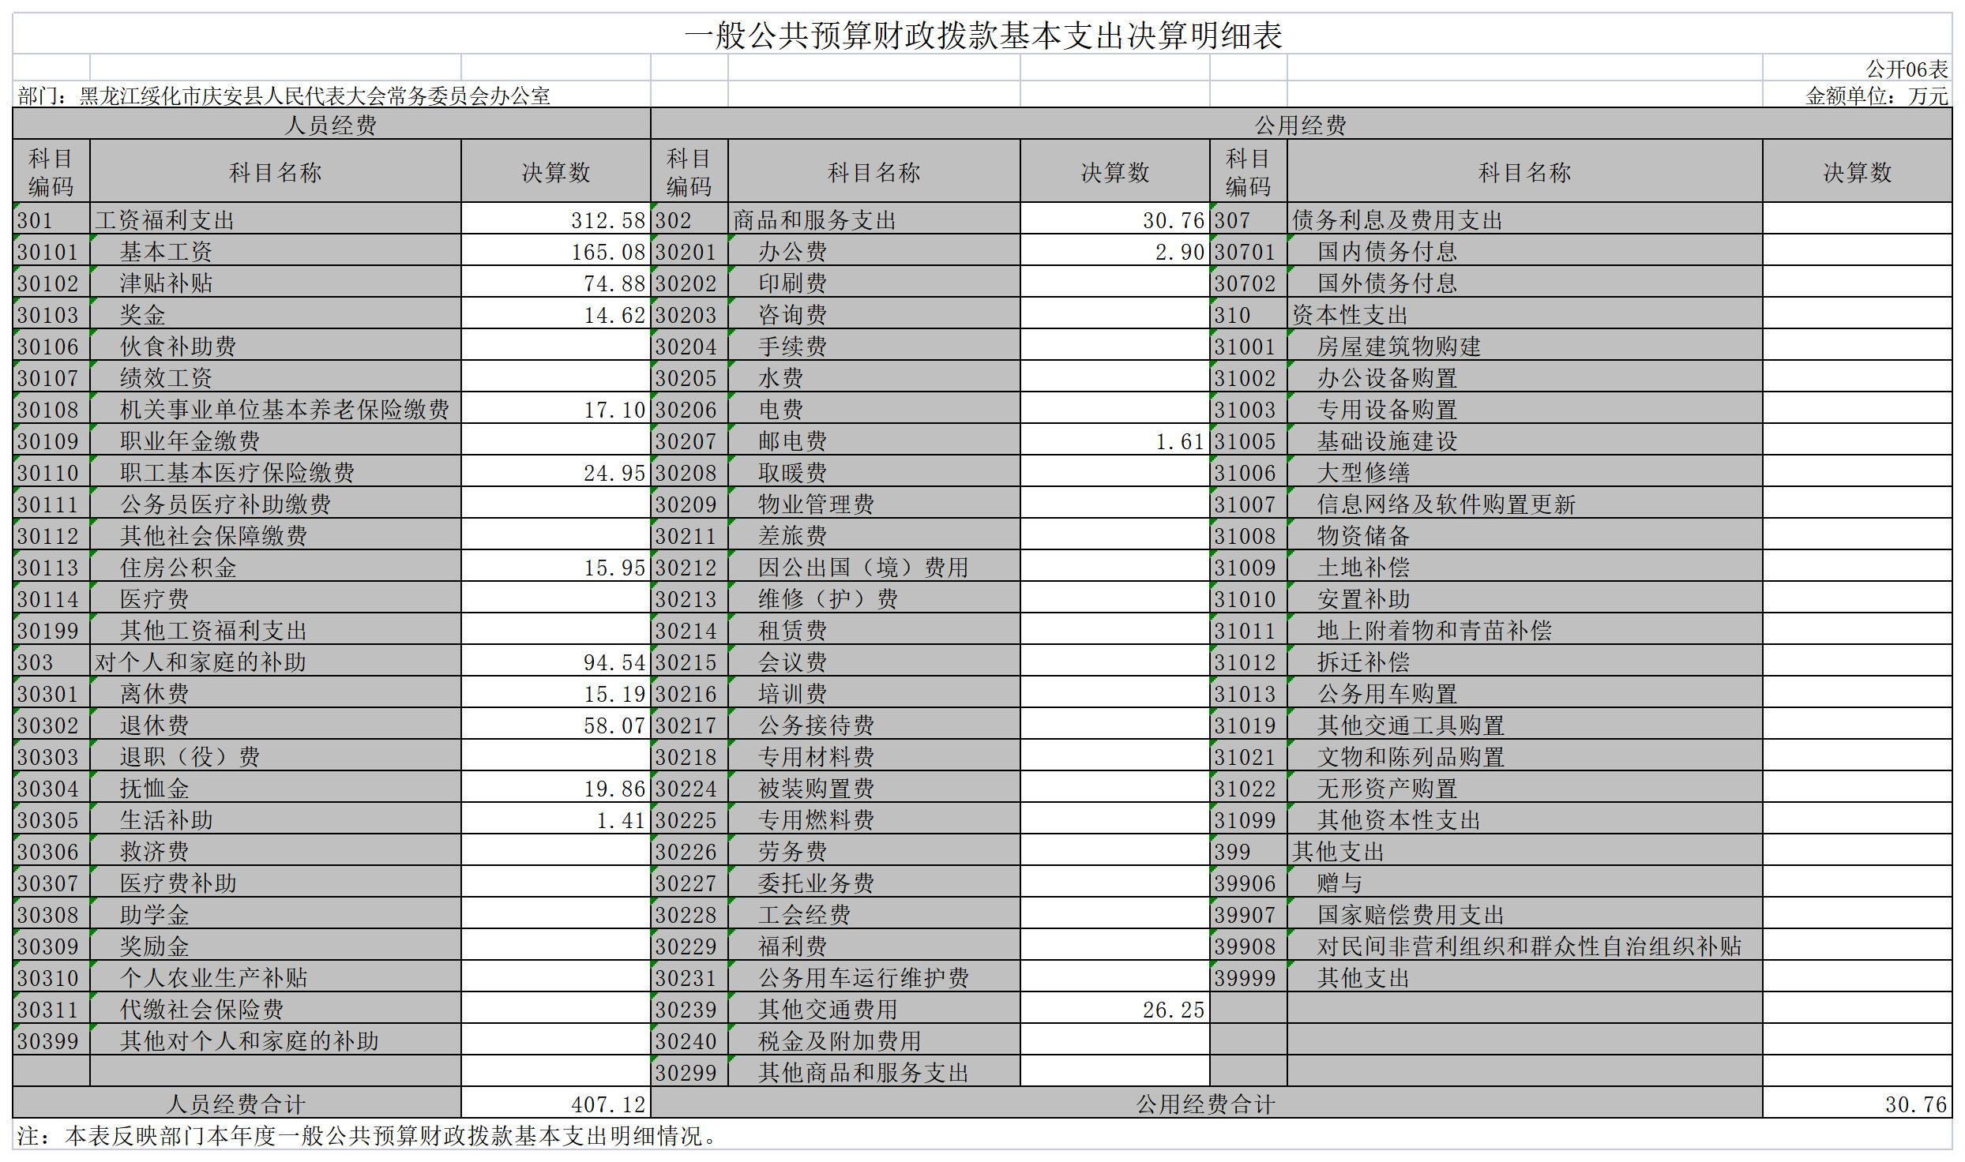

一般公共预算财政拨款“三公”经费支出决算表

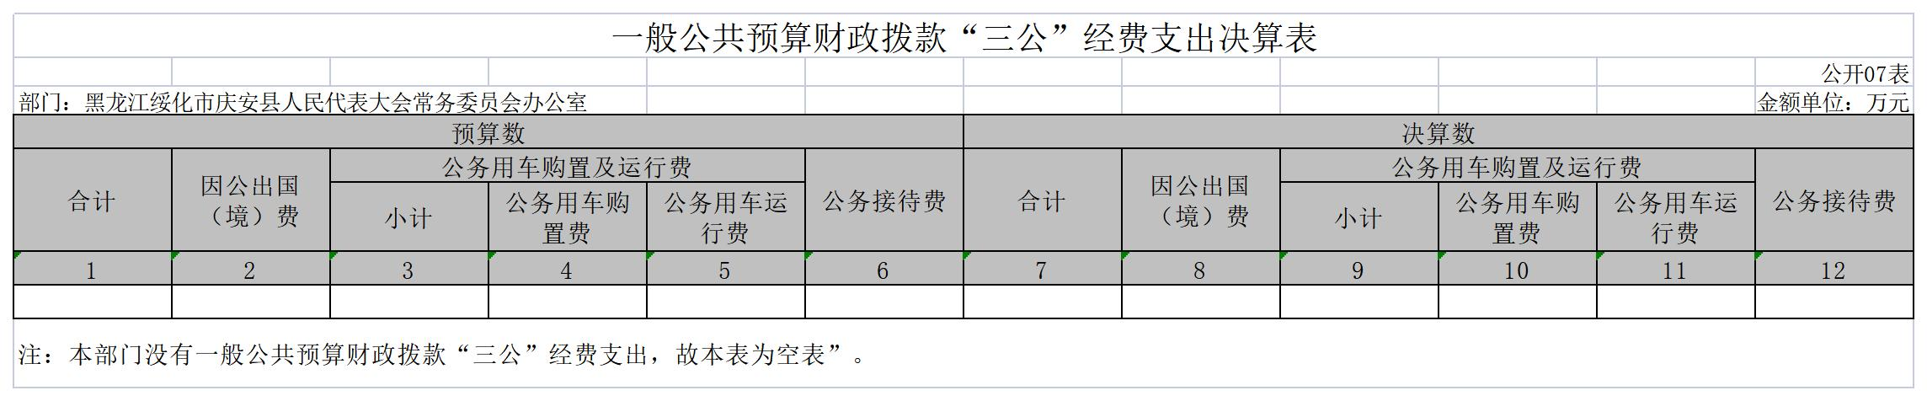

注：本部门没有一般公共预算财政拨款“三公”经费支出，故本表为空表”。

政府性基金预算财政拨款收入支出决算表
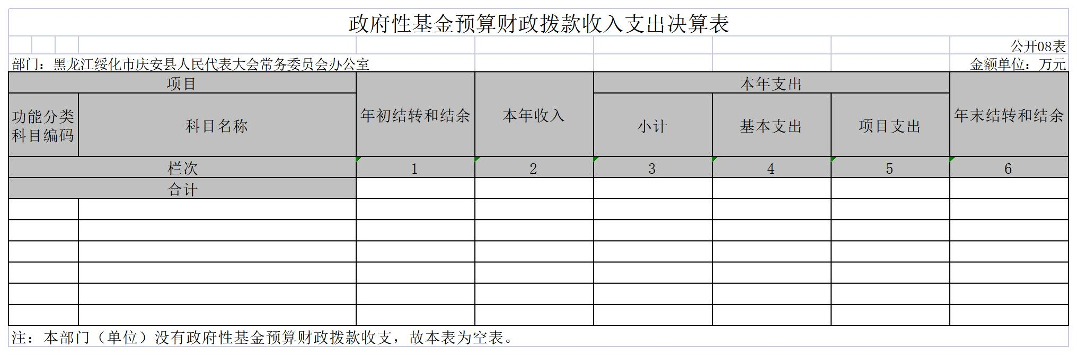

九、国有资本经营预算财政拨款支出决算表
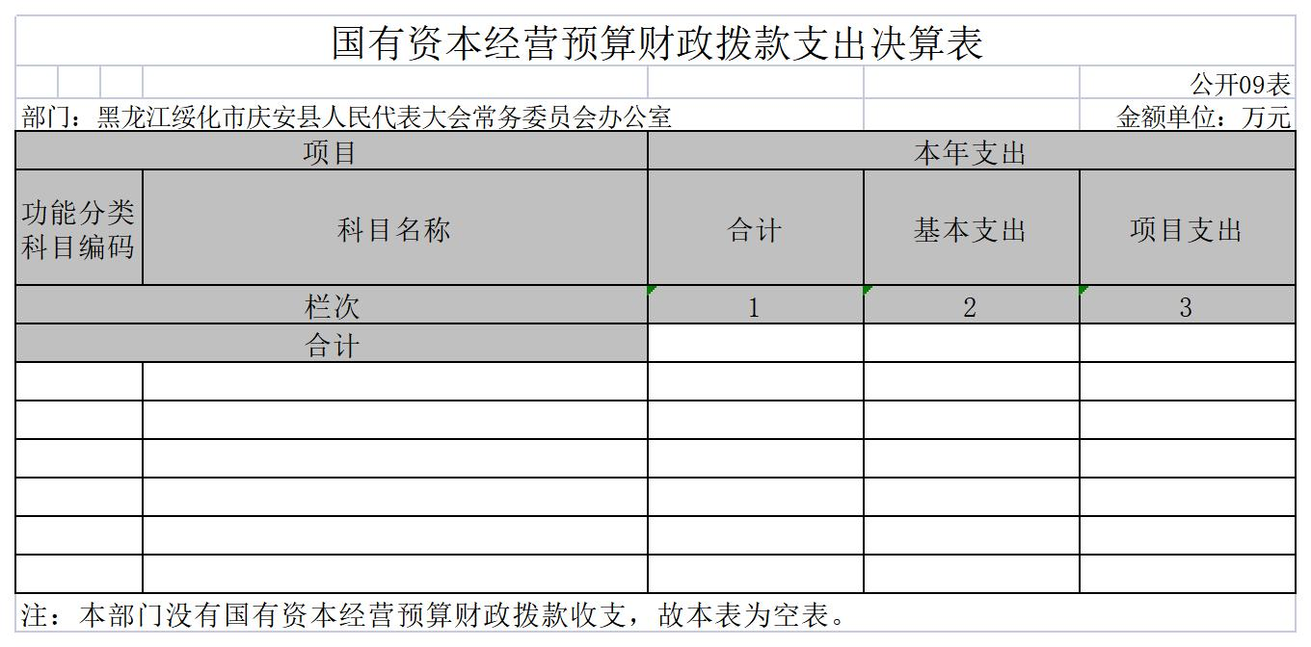

注：本部门没有国有资本经营预算财政拨款收支，故本表为空表。

第三部分 2021年度部门决算收支增减变化情况说明

一、收入支出总体增减变化情况说明
（一）总体情况。庆安县人民代表大会常务委员会办公室2021年度部门决算收支总额545.69万元，其中：本年收入545.69万元，年初结转和结余0万元；本年支出545.69万元，年末结转和结余0万元。
（二）与2020年度决算相比。2021年度部门决算收入总额增加114.54万元，增长26.57%，主要原因是人员及工资调整；支出总额增加114.54万元，增长26.57%，主要原因是人员及工资调整；年末无结转和结余。

二、收入决算增减变化情况说明
庆安县人民代表大会常务委员会办公室2021年度收入合计545.69万元，其中：财政拨款收入545.69万元，占100%；上级补助收入0万元，占0%；事业收入0万元，占0%；经营收入0万元，占0%；附属单位上缴收入0万元，占0%；其他收入0万元，占0%。各项收入增减变化情况及原因详见下表：
 |  |  |  | 金额单位：万元
项目 | 2021年度决算 | 同比增减额 | 同比+、-% | 增减变化原因
本年收入合计 | 545.69 | 114.54 | 26.57 | 人员及工资调整
1.财政拨款收入 | 545.69 | 114.54 | 26.57 | 人员及工资调整
2.上级补助收入
3.事业收入
4.经营收入
5.附属单位上缴收入
6.其他收入

三、支出决算增减变化情况说明
庆安县人民代表大会常务委员会办公室2021年度支出合计545.69万元，其中：基本支出437.87万元，占80.24%；项目支出107.81万元，占19.76%；上缴上级支出0万元，占0%；经营支出0万元，占0%；对附属单位补助支出0万元，占0%。各项支出增减变化情况及原因详见下表：
 |  |  |  | 金额单位：万元
项目 | 2021年度决算 | 同比增减额 | 同比+、-% | 增减变化原因
本年支出合计 | 545.69 | 114.54 | 26.57 | 人员及工资调整
1.基本支出 | 437.87 | 70.40 | 19.16 | 人员工资增加
2.项目支出 | 107.81 | 44.14 | 69.33 | 人员工资增加
3.上缴上级支出
4.经营支出
5.对附属单位补助支出

四、财政拨款收入支出增减变化情况说明
（一）总体情况。庆安县人民代表大会常务委员会办公室2021年度财政拨款收入545.69万元，年初财政拨款结转和结余0万元；本年支出545.69万元，年末财政拨款结转和结余0万元。
（二）与2020年度决算相比。财政拨款收入增加114.54万元，增长26.57%；财政拨款支出增加114.54万元，增长26.57%；年末财政拨款无结转和结余。
（三）与2021年初预算相比。财政拨款收入增加93.77万元，增长20.75%；财政拨款支出增加93.77万元，增长20.75%。
财政拨款收支变化情况详见第五、六、八部分。

五、一般公共预算财政拨款收入支出增减变化情况说明
（一）总体情况。庆安县人民代表大会常务委员会办公室2021年度一般公共预算财政拨款收入545.69万元，年初一般公共预算财政拨款结转和结余0万元；本年支出545.69万元，其中，基本支出437.87万元，项目支出107.81万元，年末一般公共预算财政拨款结转和结余0万元。
（二）与2020年度决算相比。一般公共预算财政拨款收入增加114.54万元，增长26.57%，主要原因是人员工资增加；一般公共预算财政拨款支出增加114.54万元，增长26.57%，主要原因是人员工资增加。
（三）与2021年初预算相比。一般公共预算财政拨款收入增加93.77万元，增长20.75%，变化的主要原因是人员及工资调整；一般公共预算财政拨款支出增加93.77万元，增长20.75%，变化的主要原因是人员及工资调整。
（四）按功能分类支出决算情况说明
2021年度一般公共预算财政拨款支出年初预算为451.92万元，支出决算为545.69万元，完成年初预算的120.75%。其中：
1.一般公共服务支出（类）人大事务（款）行政运行（项）。年初预算为287.64万元，支出决算为301.93万元，完成年初预算的104.97%。决算数大于预算数的主要原因：一是人员工资增加；二是经费支出增加。
2.社会保障和就业支出（类）行政事业单位养老支出（款）行政单位离退休（项）。年初预算为56.53万元，支出决算为58.07万元，完成年初预算的102.72%。决算数大于预算数的主要原因是人员工资增加。机关事业单位基本养老保险缴费支出（项）年初预算为17.19万元，支出决算为17.10万元，完成年初预算的99.48%。决算数小于预算数的主要原因退休人员增加；抚恤（款）死亡抚恤（项）年初预算为19.86万元，支出决算为19.86万元，完成年初预算的100%。决算数与预算数一致。
3.卫生健康支出（类）公共卫生（款）突发公共卫生事件应急处理（项）支出决算数为0.2万元；行政事业单位医疗（款）行政单位医疗（项）年初预算为23.57万元，支出决算为24.95万元，完成年初预算的105.85%。决算数大于支出数的主要原因是人员工资增加。
4.住房保障支出（类）住房改革支出（款）住房公积金（项）年初预算为9.97万元，支出决算为15.95万元，完成年初预算的159.98%。决算数大于预算数的主要原因是人员工资增加。
5.债务付息支出（类）地方政府一般债务付息支出（款）地方政府一般债券支出（项）年初预算为0万元，支出决算为0万元。

六、一般公共预算财政拨款基本支出增减变化情况说明
庆安县人民代表大会常务委员会办公室2021年度一般公共预算财政拨款基本支出414.76万元，其中：
人员经费387.62万元，主要包括：基本工资、津贴补贴、机关事业单位基本养老保险缴费、职工基本医疗保险缴费、住房公积金、离休费、退休费、抚恤金、生活补助。
公用支出27.14万元，主要包括：办公费、电费、其他交通费。

七、一般公共预算“三公”经费支出增减变化情况说明
庆安县人民代表大会常务委员会办公室2021年度一般公共预算财政拨款“三公”经费支出总额为0，2020年度决算为0，2021年度预算为0。”
（一）因公出国（境）费0万元。
（二）公务用车购置及运行费0万元。
（三）公务接待费0万元。

八、政府性基金预算财政拨款收入支出增减变化情况说明
（一）总体情况。庆安县人民代表大会常务委员会办公室2021年度政府性基金预算财政拨款收入0万元，年初政府性基金预算财政拨款结转和结余0万元；本年支出0万元，其中项目支出0万元，年末政府性基金预算财政拨款结转和结余0万元。本部门（单位）没有政府性基金预算财政拨款收支。
（二）与2020年度决算相比。政府性基金预算财政拨款收入增加0万元，增长0%，主要原因是本部门（单位）没有政府性基金预算财政拨款收支。
（三）与2021年初预算相比。政府性基金预算财政拨款收入增加0万元，增长0%，主要原因是本部门（单位）没有政府性基金预算财政拨款收支。
（四）按功能分类支出决算情况说明
2021年度政府性基金预算财政拨款支出决算为0万元。其中：
本部门（单位）没有政府性基金预算财政拨款收支。

九、国有资本经营预算财政拨款收入支出增减变化情况说明
庆安县人民代表大会常务委员会办公室国有资本经营预算财政拨款支出为0”。

十、机关运行经费执行情况说明
庆安县人民代表大会常务委员会办公室2021年度机关运行经费支出30.76万元，比2020年决算数增加4.25万元，增长16。03%，主要原因是人员交通补贴增加。

十一、政府采购支出情况说明
（一）政府采购支出情况。**部门（单位）2021年度政府采购支出总额0万元，其中：政府采购货物支出0万元、政府采购工程支出0万元、政府采购服务支出0万元。授予中小企业合同金额0万元，占政府采购支出总额的0%，其中：授予小微企业合同金额0万元，占授予中小企业合同金额的0%；货物采购授予中小企业合同金额占货物支出金额的0%，工程采购授予中小企业合同金额占工程支出的0%，服务采购授予中小企业合同金额占服务支出金额的0%。（公开的政府采购金额的计算口径为：本部门纳入2021年度部门预算范围的各项政府采购支出金额之和，不包括涉密采购项目的支出金额）

十二、国有资产占有使用情况说明
截至2021年度12月31日，庆安县人民代表大会常务委员会办公室共有车辆0辆，其中，领导干部用车0辆、一般公务用车0辆、机要通信用车0辆、应急保障用车0辆、执法执勤用车0辆、特种专业技术用车0辆、其他用车0辆；单位价值50万元以上通用设备0台，单价100万元以上专用设备0台。

十三、预算绩效情况说明
（一）预算绩效管理工作开展情况
根据预算绩效管理工作要求，我单位2021年没有需要绩效自评的项目。
（二）项目（专项）支出绩效自评结果
我单位对4个项目支出开展了绩效自评涉及资金107.81万元，执行数为107.81万元，完成预算的100%，得分100分。绩效目标完成情况：保障工作按时完成。
上述各项绩效评价表详见附录。

第四部分 名词解释
一、一般公共预算财政拨款收入：指中央财政当年拨付的资金。
二、事业收入：指事业单位开展专业业务活动及辅助活动取得的收入。如：中国财政杂志社的刊物发行收入，中国注册会计师协会、中国资产评估协会、中国国债协会、中国会计学会收取的会费收入等。
三、经营收入：指事业单位在专业业务活动及其辅助活动之外开展非独立核算经营活动取得的收入。如：中国财政杂志社广告收入等。
四、其他收入：指除上述一般公共预算财政拨款收入、事业收入、经营收入等以外的收入。主要是事业单位固定资产出租收入、存款利息收入等。
五、用事业基金弥补收支差额：指事业单位在当年的一般公共预算财政拨款收入、事业收入、经营收入、其他收入不足以安排当年支出的情况下，使用以前年度积累的事业基金（事业单位当年收支相抵后按国家规定提取、用于弥补以后年度收支差额的基金）弥补本年度收支缺口的资金。
六、年初结转和结余：指以前年度安排、结转到本年仍按原规定用途继续使用的资金。
七、结余分配：指事业单位按照会计制度规定缴纳的所得
税以及从非财政拨款结余中提取的职工福利基金、事业基金等。 八、年末结转和结余：指单位本年度或以前年度预算安排、
因客观条件发生变化未全部执行或未执行，结转到以后年度继续使用的资金，或项目已完成等产生的结余资金。
九、基本支出：指为保障机构正常运转、完成日常工作任务而发生的人员支出和公用支出。
十、项目支出：指在基本支出之外为完成特定行政任务或事业发展目标所发生的支出。
十一、经营支出：指事业单位在专业业务活动及其辅助活动之外开展非独立核算经营活动发生的支出。
十二、“三公”经费：纳入中央财政预决算管理的“三公”经费，是指中央部门用财政拨款安排的因公出国（境）费、公务用车购置及运行费和公务接待费。其中，因公出国（境）费反映单位公务出国（境）的国际旅费、国外城市间交通费、住宿费、伙食费、培训费、公杂费等支出；公务用车购置及运行费反映单位公务用车车辆购置支出（含车辆购置税）及燃料费、维修费、过桥过路费、保险费、安全奖励费用等支出；公务接待费反映单位按规定开支的各类公务接待（含外宾接待）支出。
十三、机关运行经费：指为保障行政单位（包括参照公务员法管理的事业单位）运行用于购买货物和服务的各项资金， 包括办公及印刷费、邮电费、差旅费、会议费、福利费、日常维修费、专用材料及一般设备购置费、办公用房水电费、办公
用房取暖费、 办公用房物业管理费、 公务用车运行维护费以及其他费用。
十四、国有资本经营：是指以国有资本为经营和使用对象， 在保证国有资本安全的前提下，通过对国有资本的运作，取得国有资本增值、实现最大经济效益和社会效益的活动。国有资本经营侧重于经营性国有资本，国有资本使用侧重于非经营性国有资本。
十五、绩效目标：是预算绩效管理对象计划在一定期限内达到的产出和效果，包括产出指标、效益指标和服务对象满意度指标，是绩效执行监控、绩效自评价和再评价等预算绩效管理工作的前提和基础。

第五部分 附录
1.量化评价表
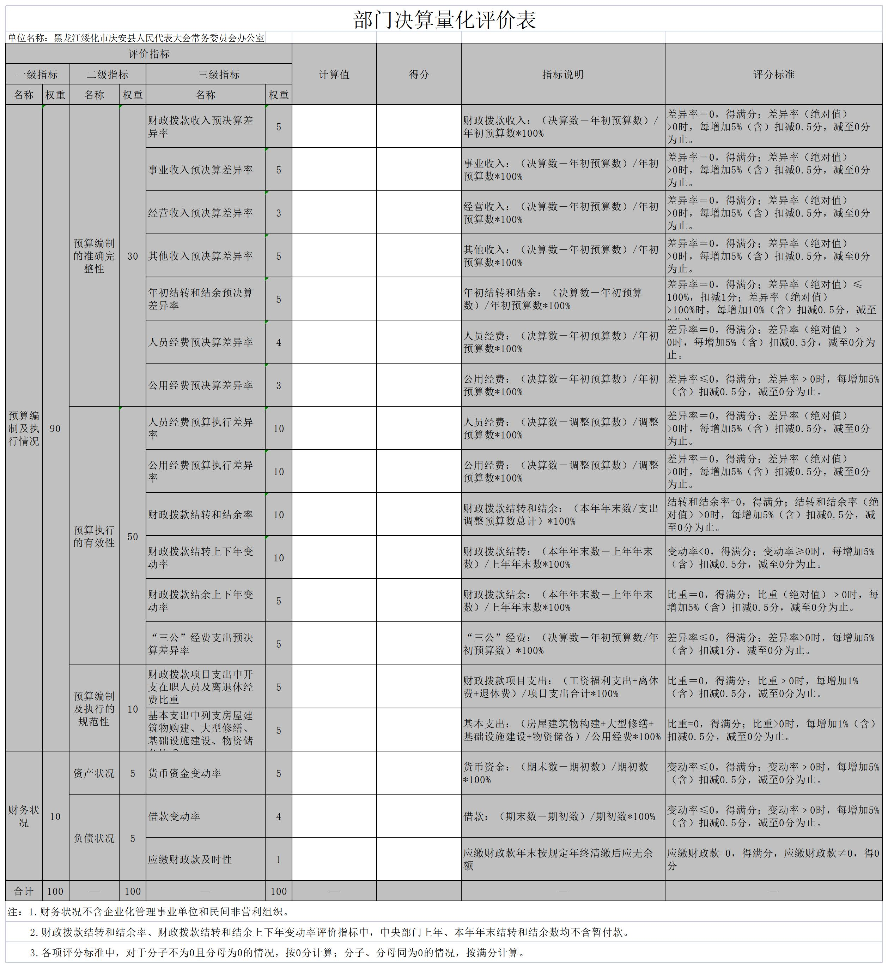

2.部门预算整体支出绩效自评表
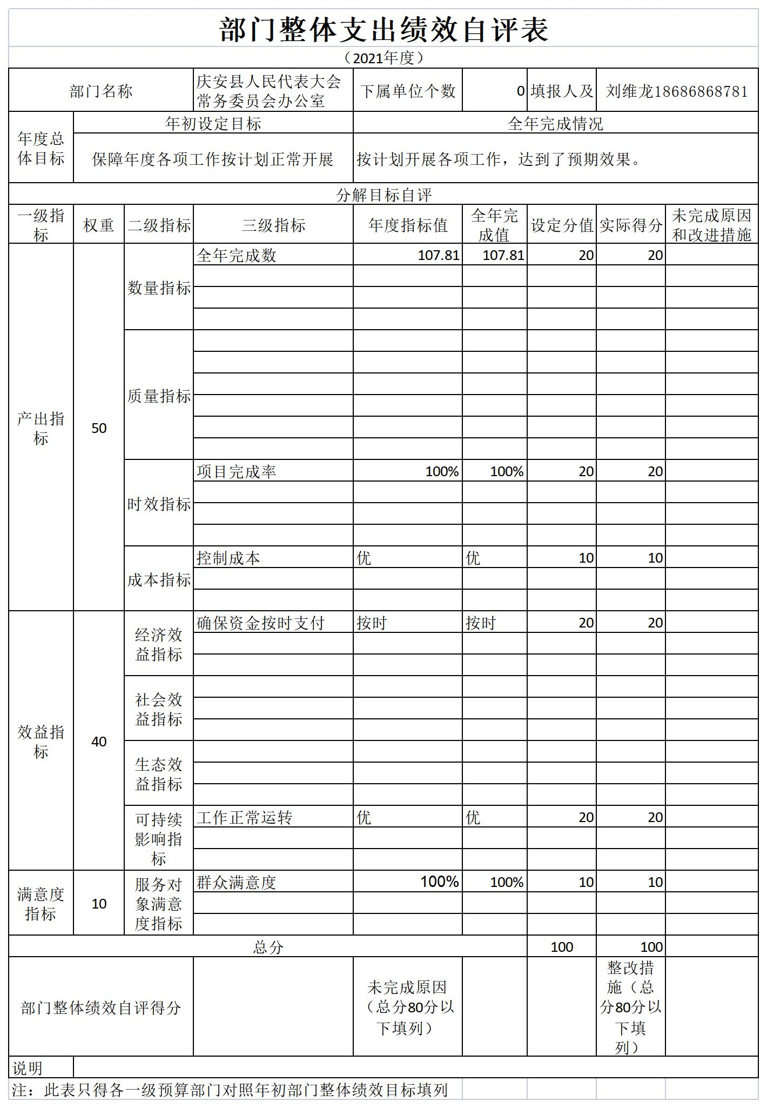

3.项目（专项）支出绩效自评表
